2022年福建大学生工程实践与创新能力大赛虚拟仿真赛道企业运营仿真赛项校级选拔赛

平台操作指南

厦门大学嘉庚学院 管理学院

公司注册（http://chuangjianweilai.com/EOVSone/main.do）

注册账号并登陆系统后，点击 企业服务中心
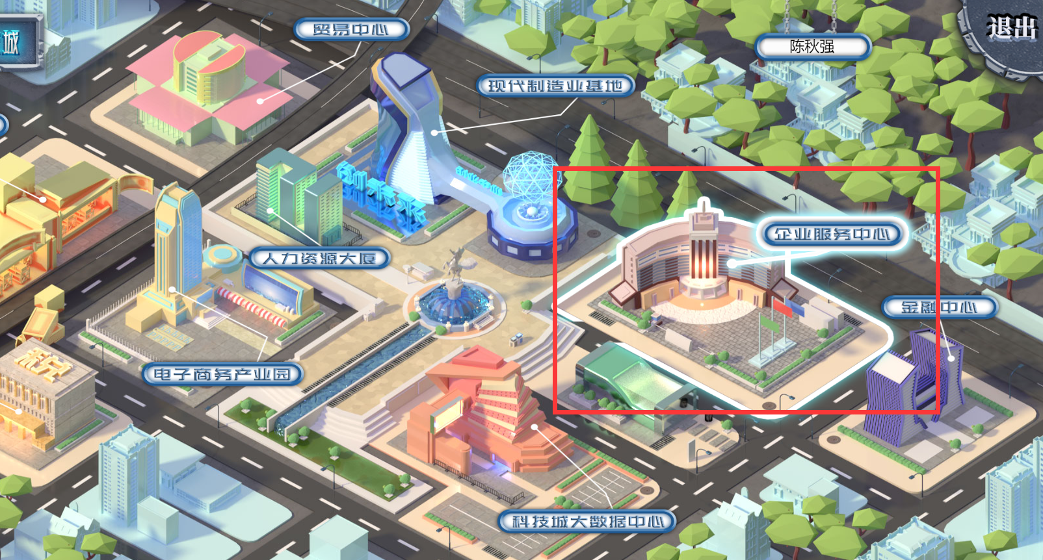

点击 创建
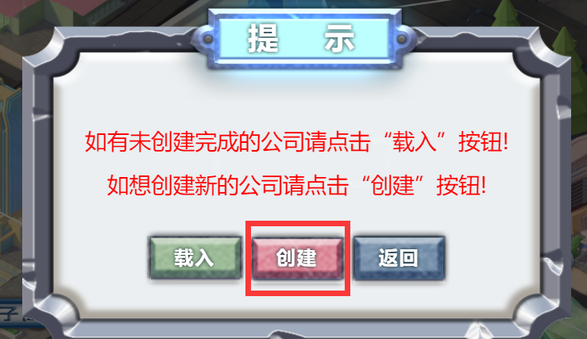

点击 下一步 跳过场所、协议等界面直到核名界面
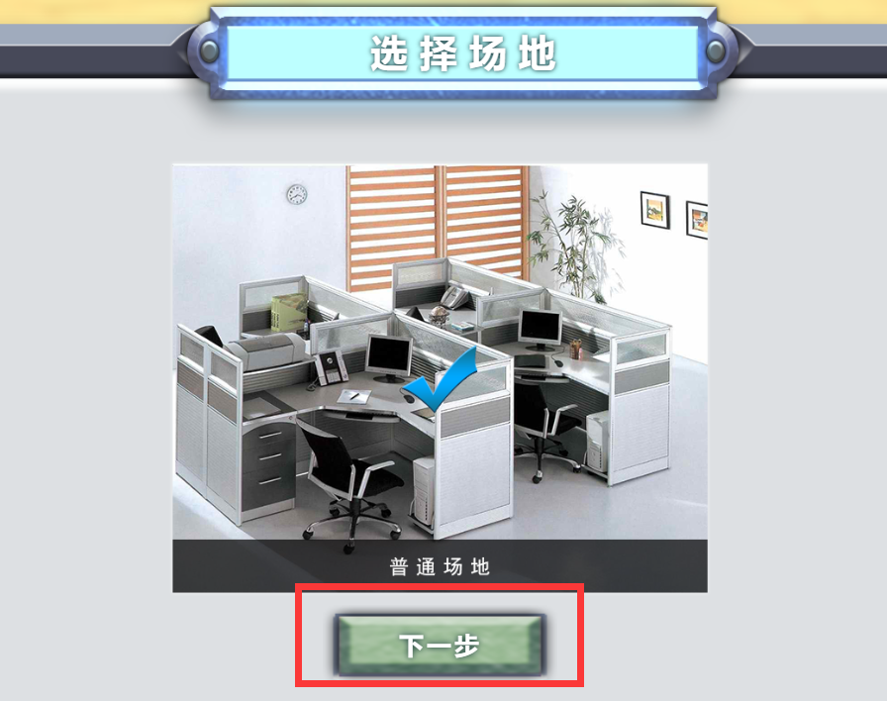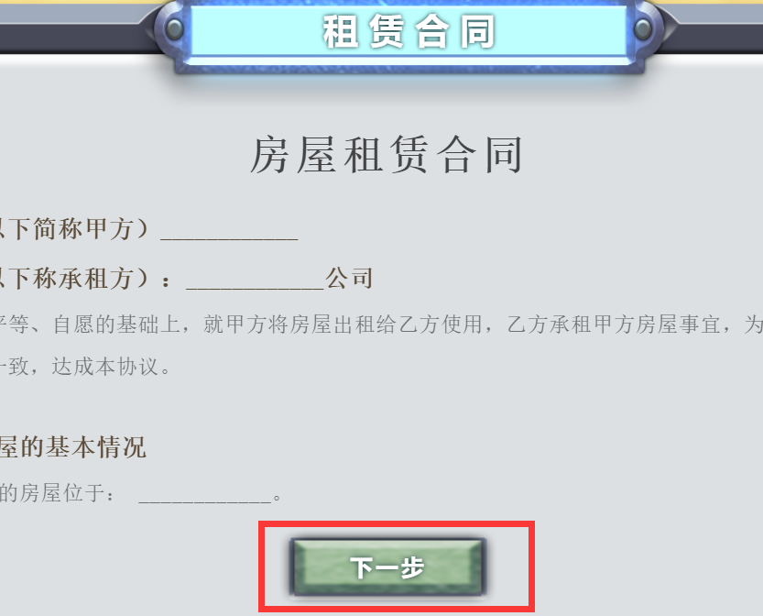

输入 公司名称 点击 核名，创建不与别人重名的公司名称。点击下一步
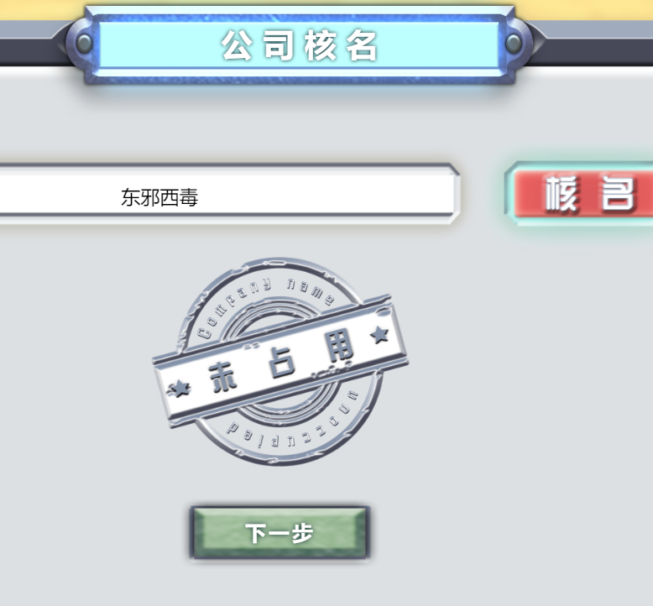

完善公司各项信息，点击下一步。非主办方要求的信息项目尽量不要使用真实信息以保护个人隐私。尤其是在练习赛中。
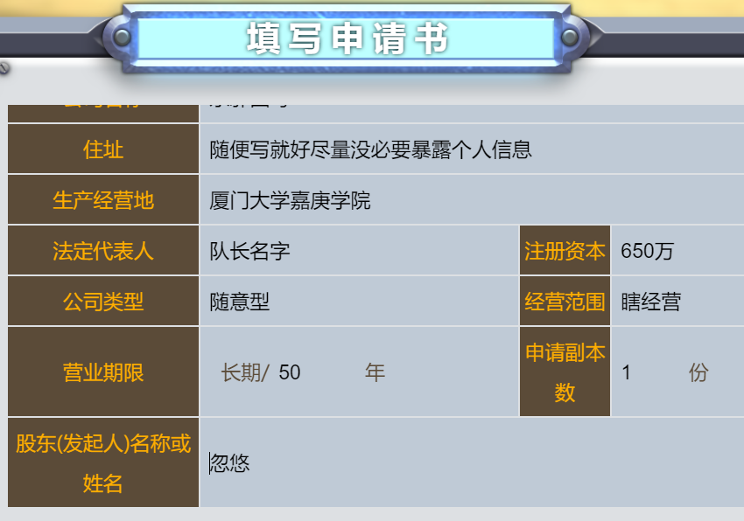

不停点击 下一步，直至 填写公司相关信息界面。注意区域码和队长手机号要填写正确，组号按主办方要求填写。
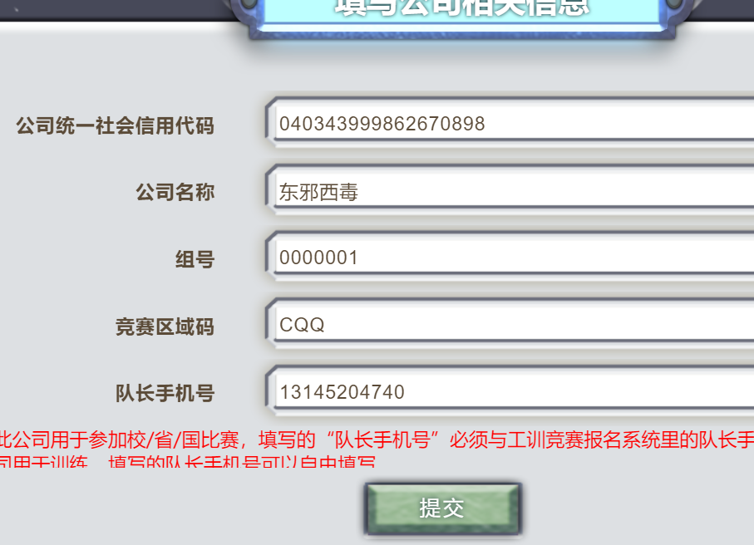

等待审核，点击 现代制造业基地 查看创建情况。
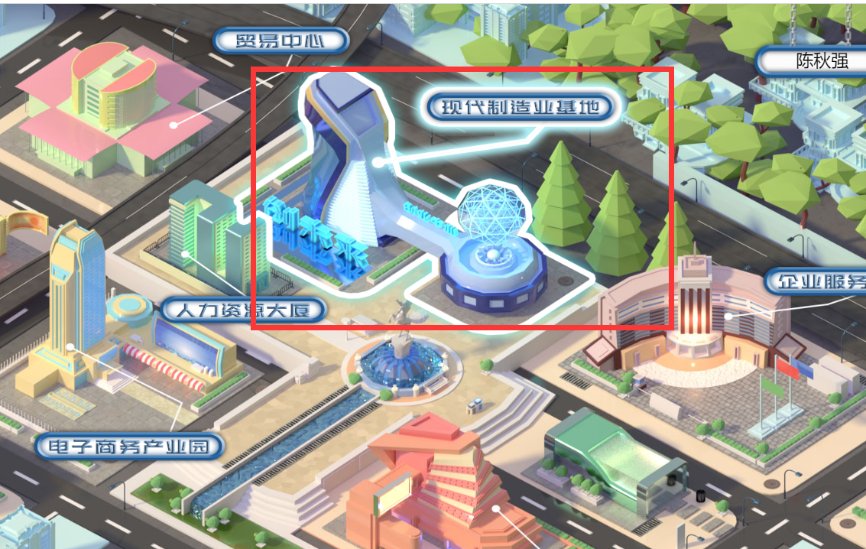

选择 已通过 或 未通过，查看审核结果。
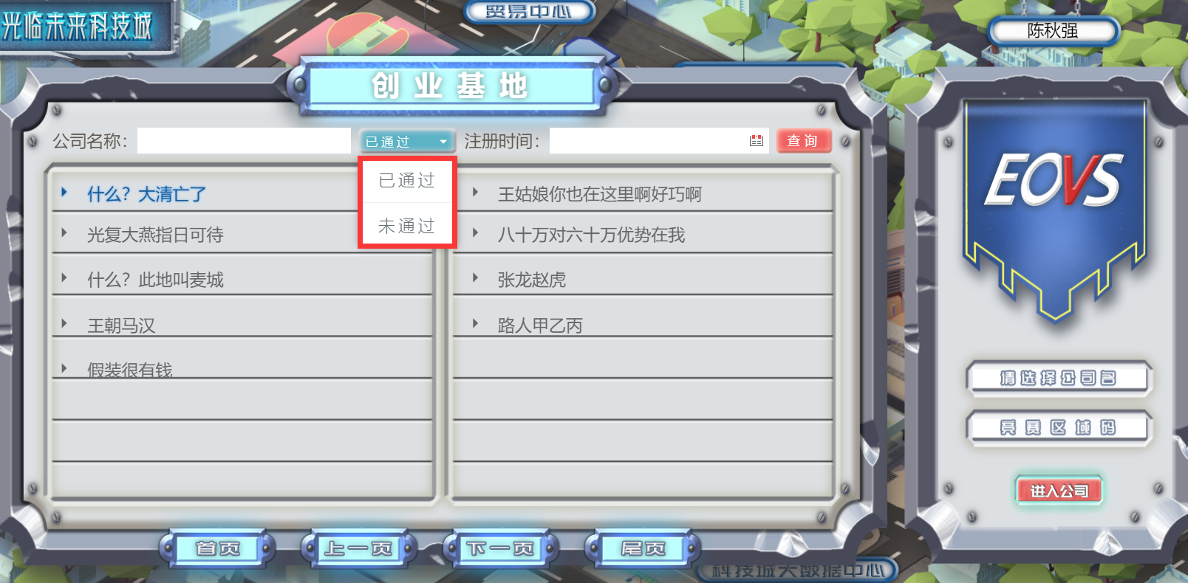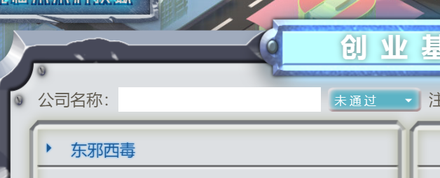

制定战略

点击 现代制造业基地，选择 已通过，点击所创建的公司，点击进入公司。
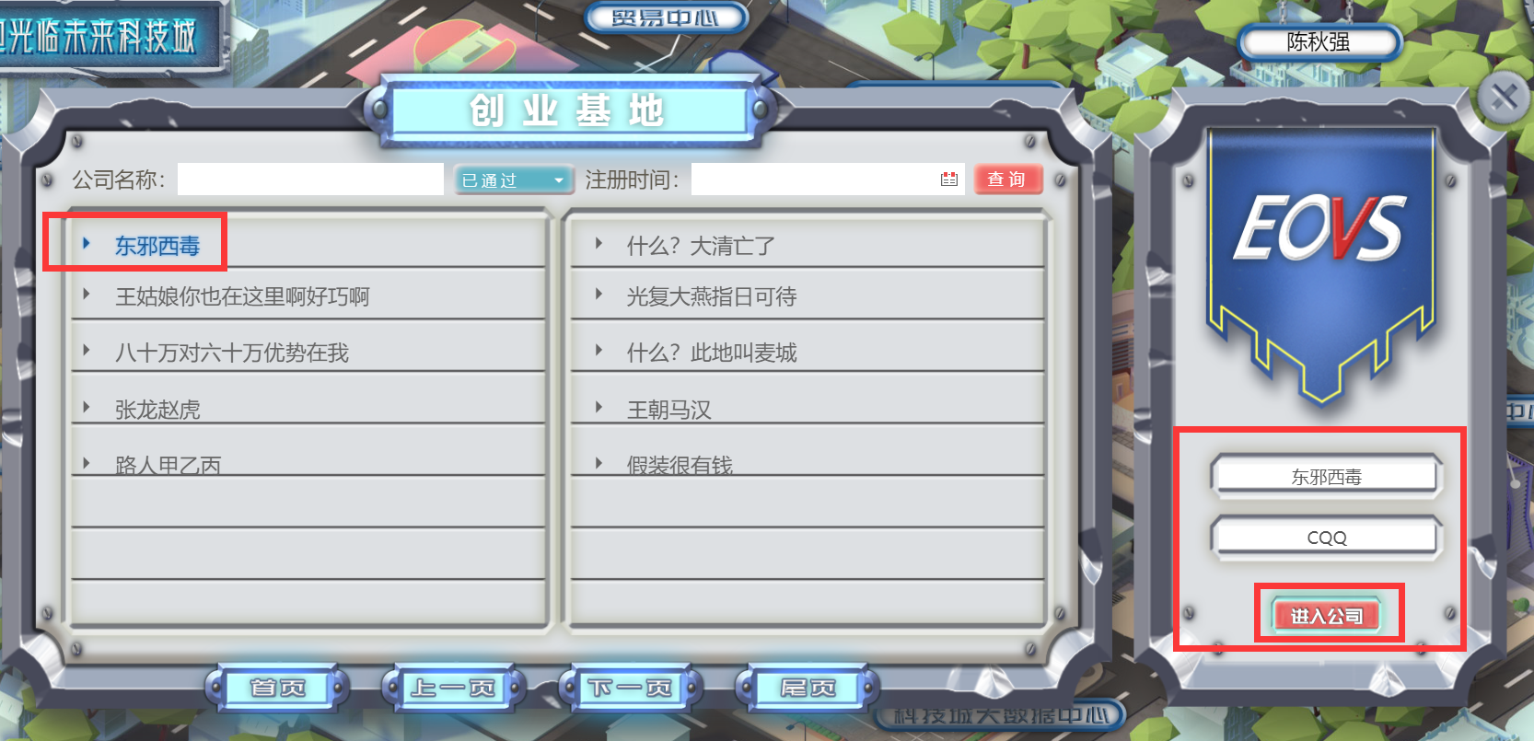

观察公司整体情况，等比赛开始，点击 总经理室。
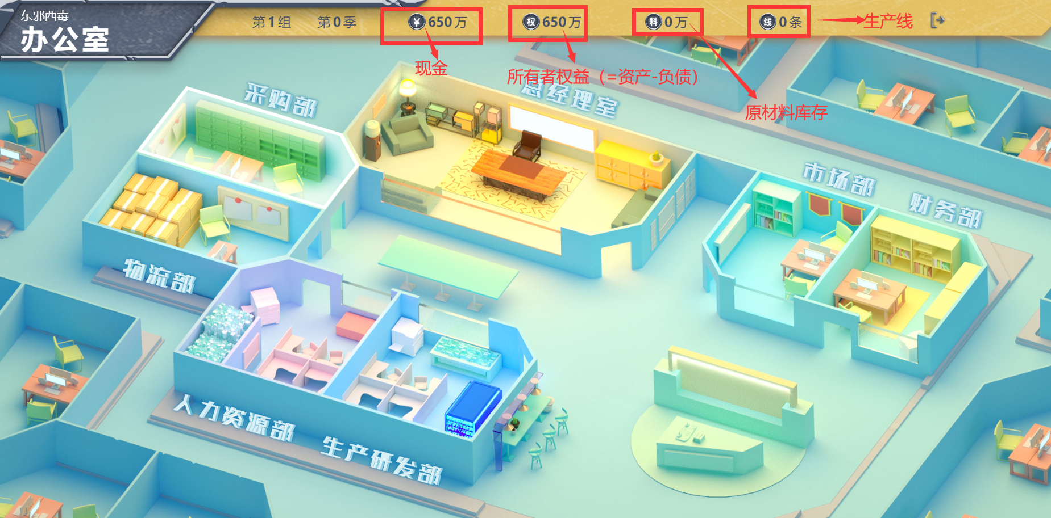

在总经理室完成各项决策即可，点击 公司战略。
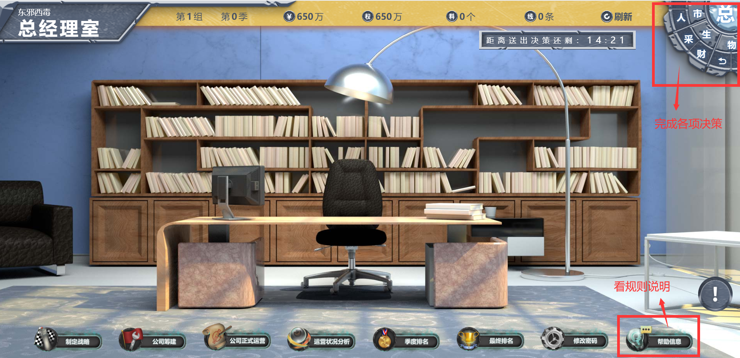

团队讨论，点选完成公司战略布局，点击 提交。其实没P用，不点也行。
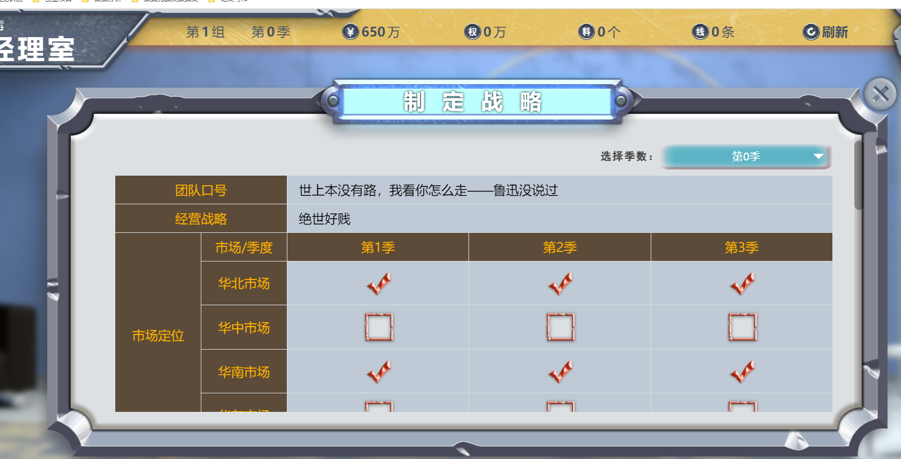

筹建阶段——第0季

在总经理室页面，点击 公司筹建。
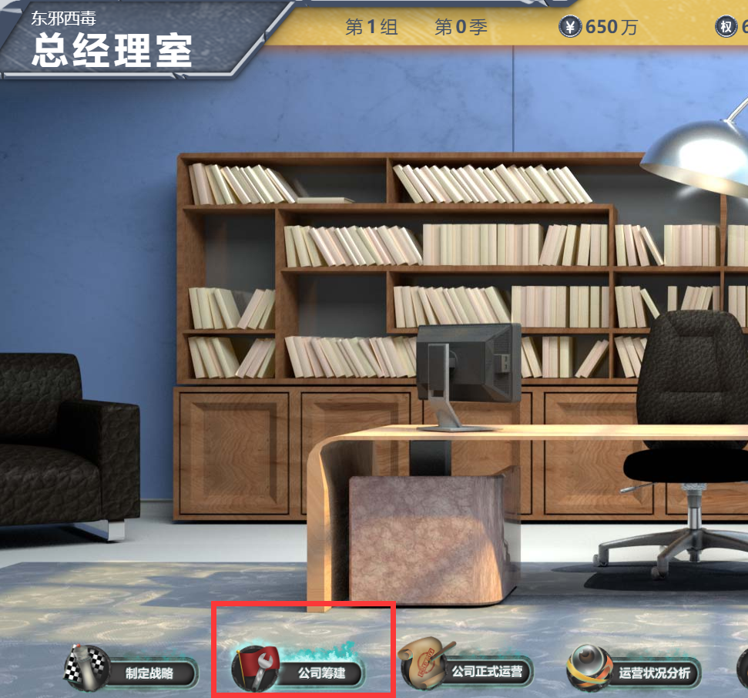

点击 市场环境信息，负责市场的同学记住产品周期和市场状况，负责财务的同学记住各种率。
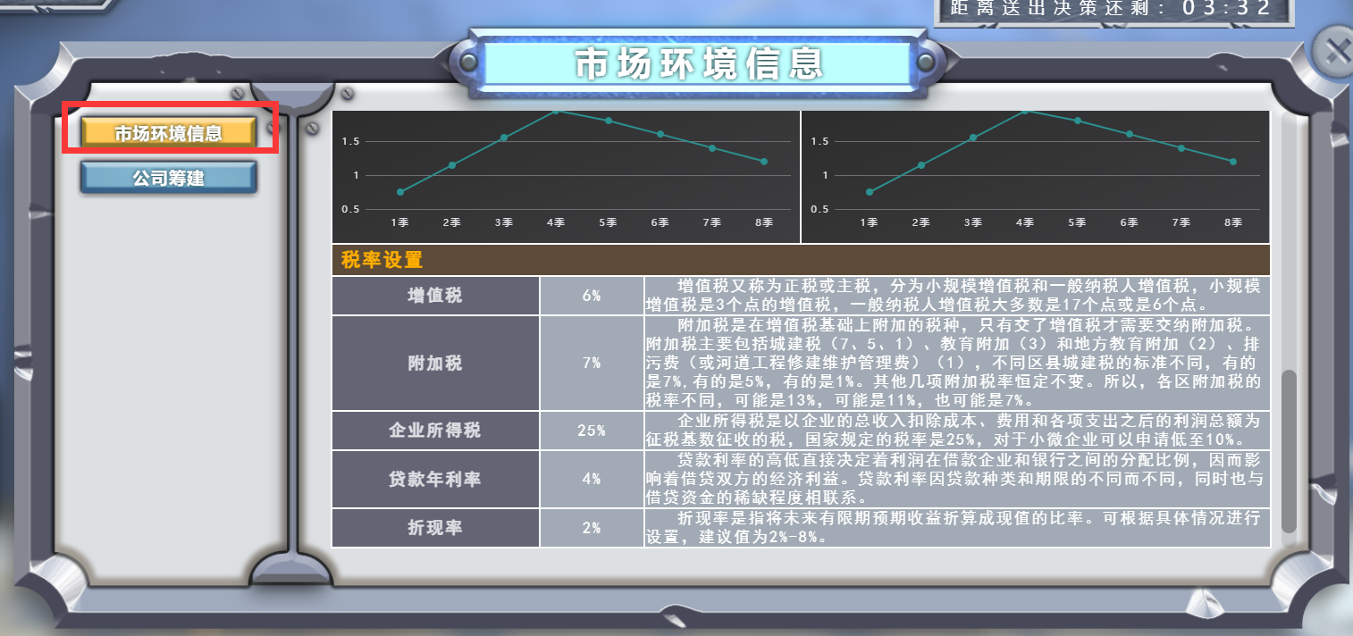

点击 公司筹建，点击生产线购置，确定要购置几条产线。
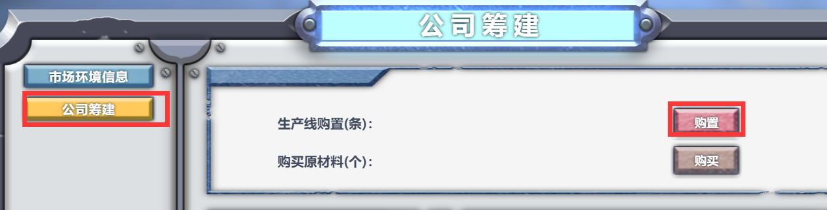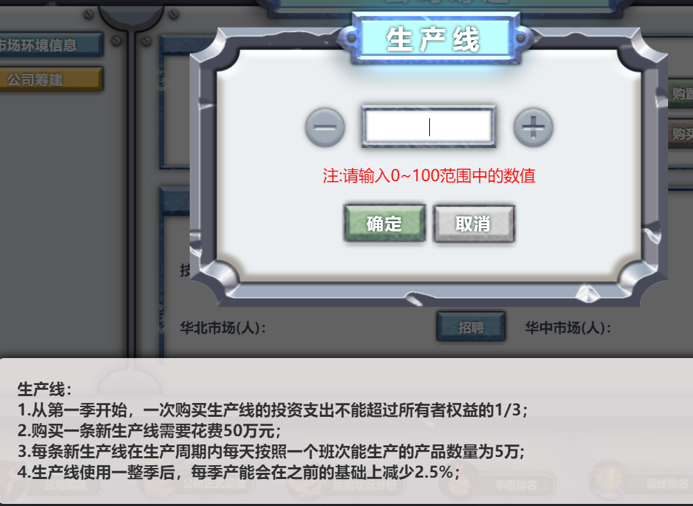

点击 购买原材料，确定采购原料数量。
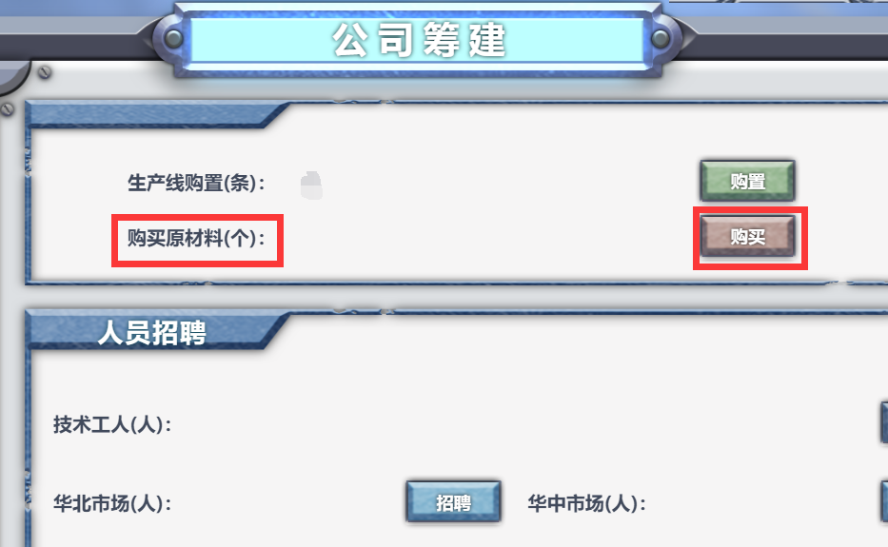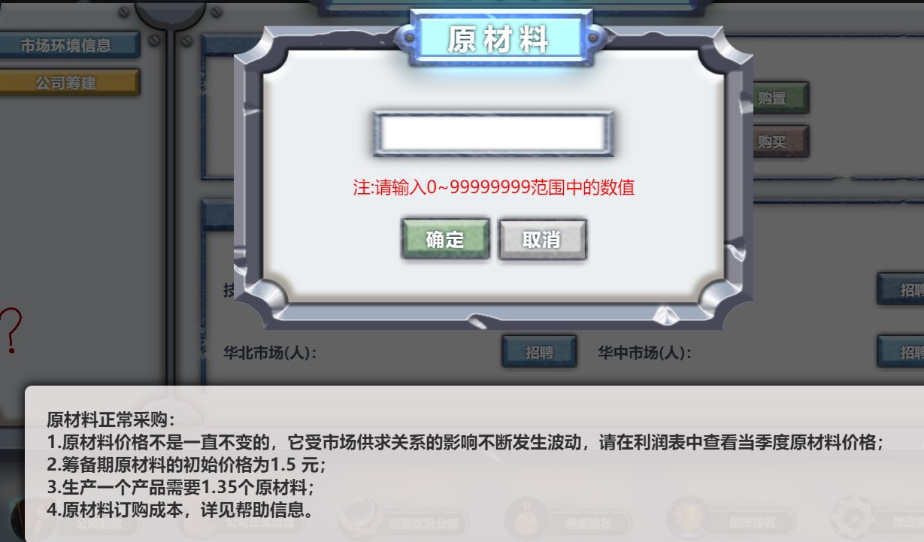

依照你的产线数量和各市场销量目标，确定招聘人数。
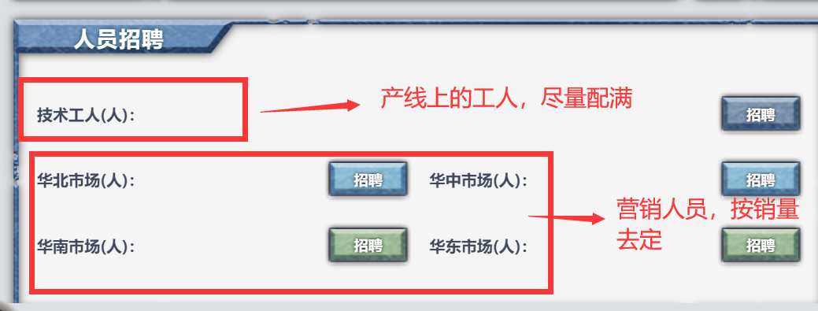

确定研发投入，点击 提交。研发投入不能过于保守。

正式运营

在总经理室，点击 公司正式运营。仔细观察公司外部和内部状况。
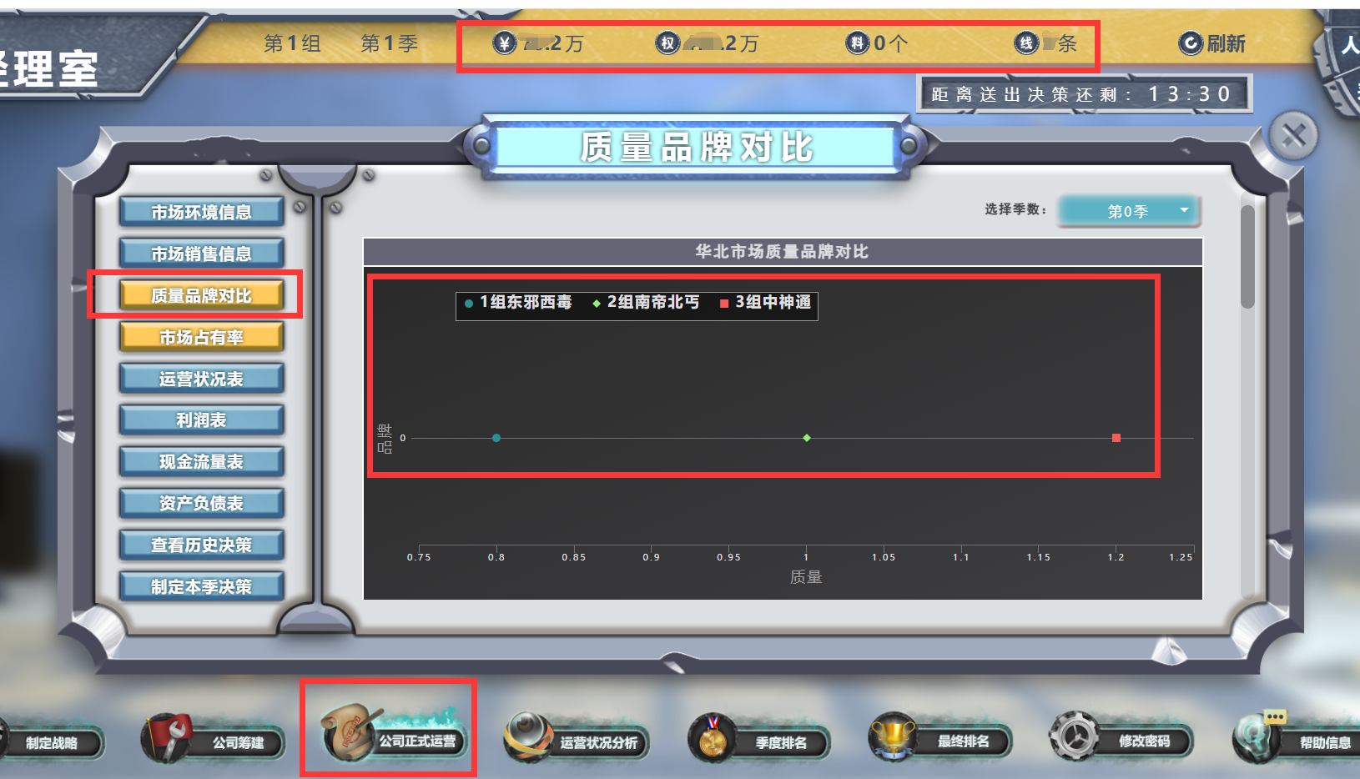

点击 右上角罗盘，选择 需要做决策的部门。建议顺序：市场生产物流采购人力财务。
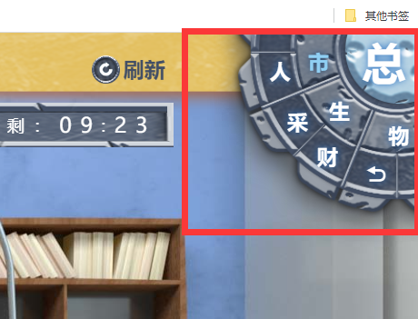

在每个分部门页面，点击 公司正式运营，制定决策后， 点击 暂存。建议每个人都用自己的电脑，避免频繁切换干扰思考。
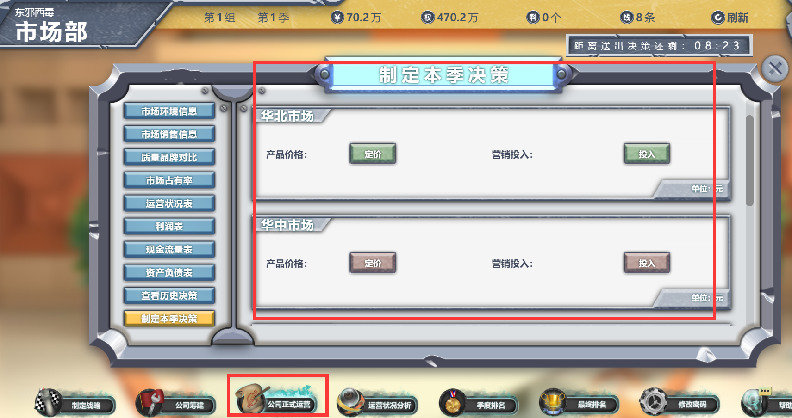

所有部门做完决策后，在总经理室，点击 公司正式运营，再次检查决策后， 点击 提交。建议市场人员多分析，财务人员防破产，生产人员莫算错。
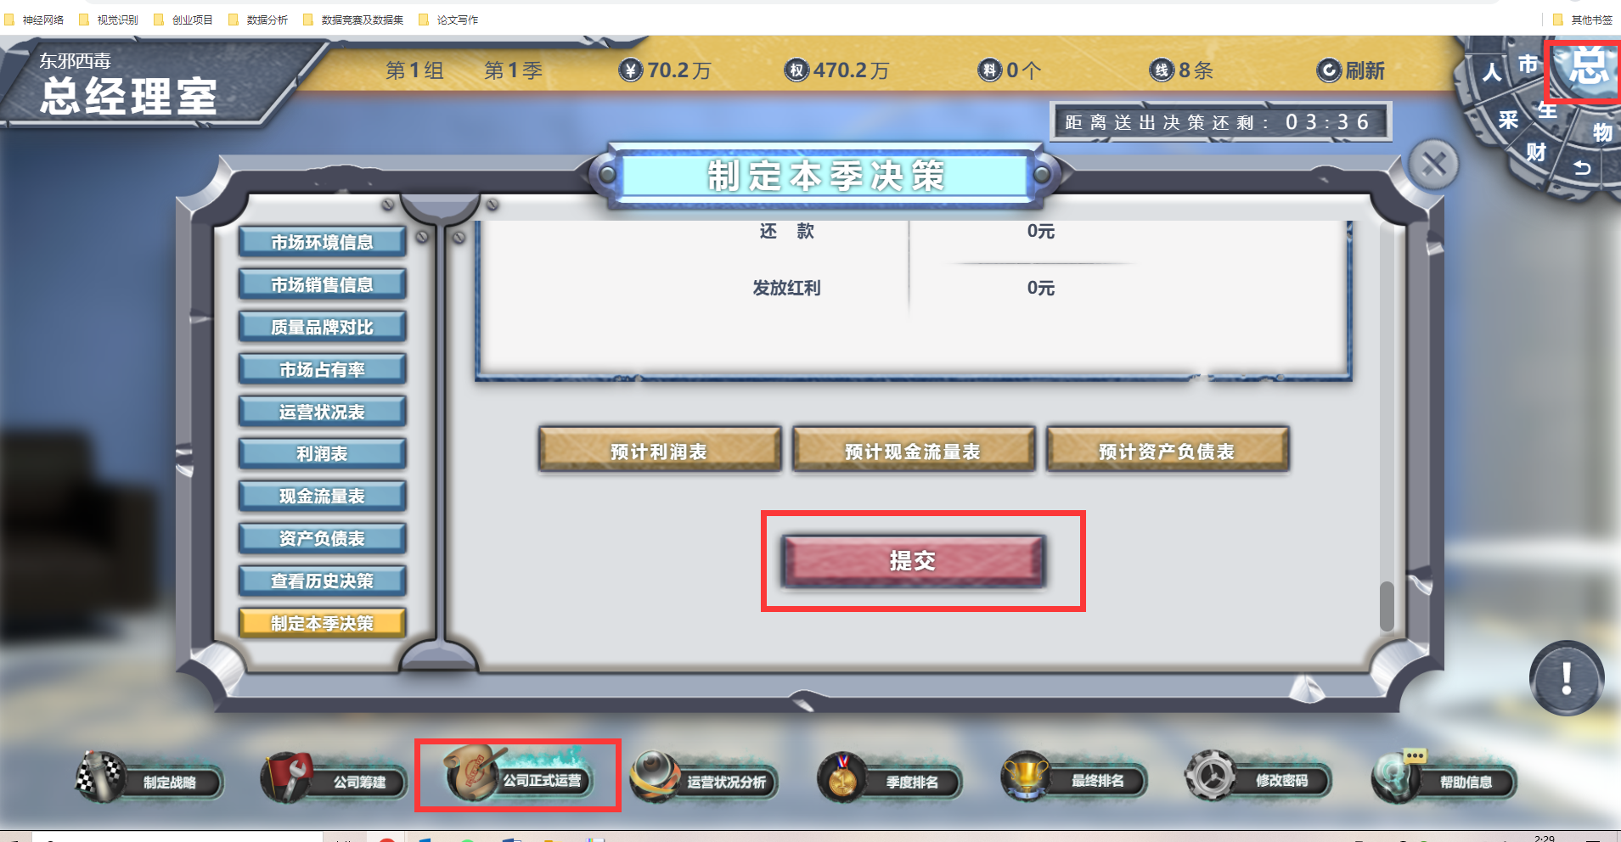

绩效查看与市场分析

在总经理室，点击 运营状况分析，观察对手情况。注意净利润和所有者权益。
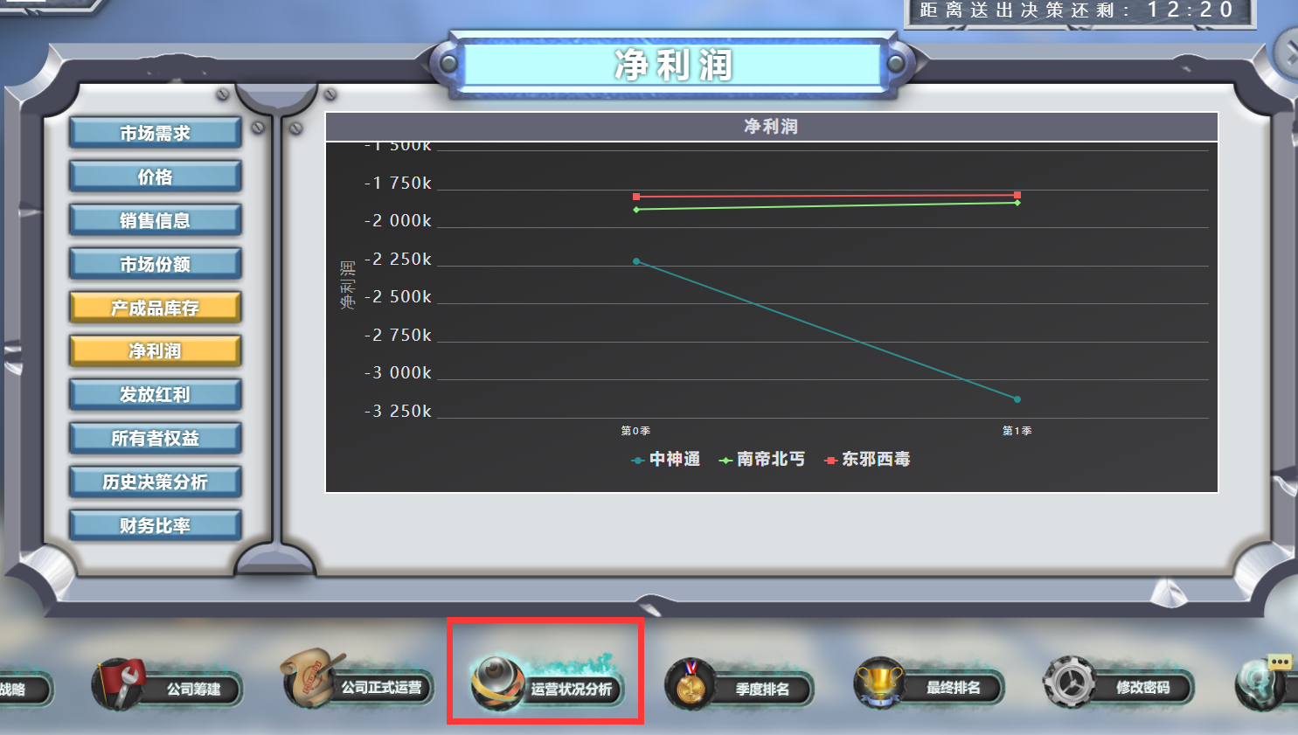

在总经理室，点击 季度排名，观察名次。注意点击累计扣分项复盘自己不必要的错误扣分。
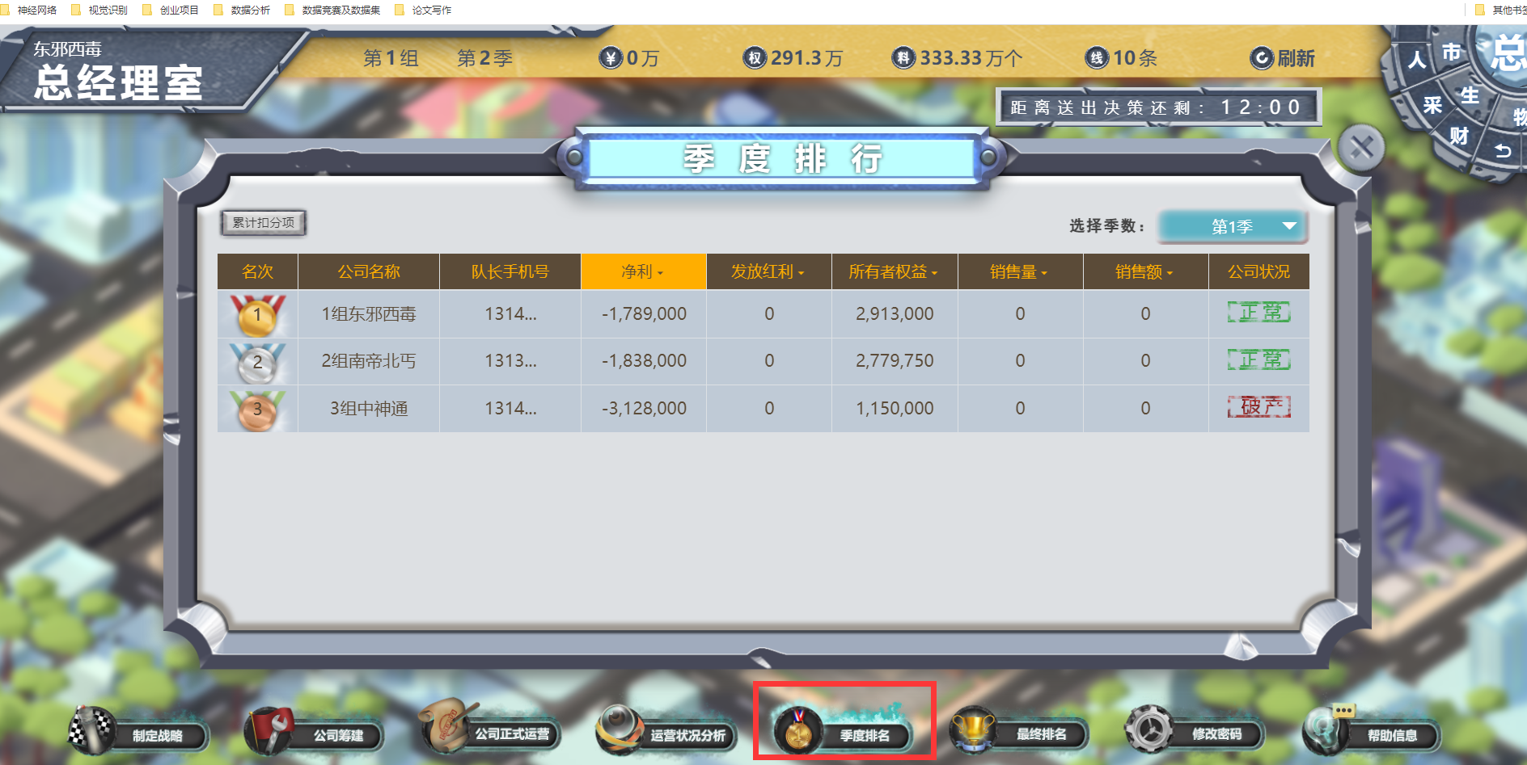

勤算多算，少错即赢，小心破产，没有常胜策略。

